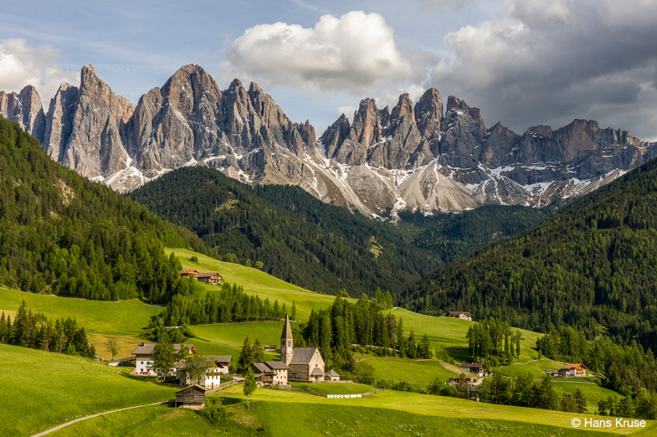

Sublimes Dolomites.
C'est une portion des Alpes déchiquetée,
De la roche qui surgit avec étrangeté
Dans un délicieux paysage de douceur verdoyante
Opposant la dureté du minéral et ses teintes grisonnantes
Aux diverses nuances vertes des forêts et de prairies,
Où se mirant dans les eaux des lacs exquis.
Les Dolomites, ce sont des pics escarpés
Qui s'élèvent, raides, rageusement travaillés
Par la nature, façonnés par l'érosion
Qui en a fait des décors de fascination..
Le soleil au couchant transforme le gris
En coloris de feu, d'ocre et de cramoisi.
Quand le ciel est encore bleu, le tableau resplendit.
Elles dessinent parfois des superbes bizarreries,
Comme des dents, tronçonnées dans leur longueur,
Avec une bordure sombre et de l'or au coeur.
Au pied des stalagmites se trouve du sable,
Dépôts constitués par l'érosion insatiable.
La flore est divine dans cet éden magique,
Dentelles minérales pour des tableaux idylliques.
Marie Laborde.

